ARGUMENT

In intreaga lume se desfasoara cu un neobisnuit avint dezvoltarea industriei chimice , menita sa valorifice materii prime diferite in produse finite , importante . Tara noastra cu bogate resurse de materii prime , acorda o deosebita atentie dezvoltarii unei puternice si moderne industrii chimice . Se dezvolta cu precadere – ca o ramura de prima importanta – industria ingrasamintelor minerale . Sectorul agricol foloseste an de an pe scara tot mai larga ingrasaminte , iar sectorul chimic este chemat sa produca cantitativ si calitativ sortimentele cerute de ingrasaminte chimice .
Tema aleasa pentru aceasta lucrare se intituleaza ,,Procedee de elimanare a bioxidului de carbon prin absorbtie-desorbtie in solutii Carsol . Regim optim de functionare . Desorber . Bilant de materiale . Bilant energetic .“
Am ales aceasta tema deoarece o consider o faza importanta in producerea amoniacului .
Lucrarea de fata este structurata pe sase capitole .
In prima parte este prezentat un scurt istoric , stare naturala , intrebuintare , si proprietati fizico-chimice ale amoniacului .
In cea de-a doua parte este prezentata tema lucrarii ,, Procedee de eliminare a bioxidului carbon prin absorbtie-desorbtie in solutii Carsol . regim optim de functionare . Desorber . Bilant de materiale . Bilant energetic .
Capitolul 3 cuprinde ,,Regimul optim de functionare”
In capitolul 4 este prezentat ,, Desorberul ” iar in urmatoarele 5 si 6 ,, Bilant de materiale “ si ,, Bilant energetic " .
In capitolul 7 sunt cuprinse cateva din cele mai importante ,, Norme de securitate si sanatate in munca “ .

CAPITOLUL 1

SCURT ISTORIC , STARE NATURALA , INTREBUINTARI SI PROPRIETATI FIZICO-CHIMICE ALE AMONIACULUI

In compozitia plantelor intra urmatoarele elemente chimice: oxigenul , carbonul , hidrogenul , azotul , fosforul , potasiul , siliciul , magneziul , sulful si sodiul in proportie de 99,95% , iar clorul ,aluminiul ,fierul , manganul , borul trontiul , cuprul , zincul , bismutul , plumbul , nichelul , e.t.c. cca . 0,05% .
Plantele iau apa si substantele minerale din sol , iar oxigenul si carbonul(sub forma de CO₂) din aer .
In sol se gasesc cantitati destul de mari din substantele hranitoare . Socotite la hectar , pe o adancine de 1 m , azotul reprezinta cca.10-40 t/h , fosforul 5-25 t/h si potasiul 220-375 t/h .
Din sol plantele consuma cel mai mult azot , fosfor si potasiu . Pentru cresterea plantelor aceste substante hranitoare trebuie sa se gaseasca intr-o forma usor asimilabila . Daca in sol substantele usor asimilabile sunt insuficiente sau lipsesc , plantele sufera , se opresc din crestere , fructifica putin sau deloc si pot pieri . Substantele nutritive necesare plantelor , care nu se gasesc in cantitati suficiente in sol pot fi completate prin ingrasaminte .
Folosirea ingrasamintelor in raport cu nevoile plantelor asigura imbogatirea acestora cu elementele respective, obtinandu-se pe langa o sporire a productiei si o imbunatatire calitativa . Utilizarea corecta a ingrasamintelor minerale determina cresterea recoltelor tuturor culturilor agricole cu 40-50% .
Pentru fabricarea acestor ingrasaminte chimice se foloseste ca si materie prima amoniacul .
Daca la inceput , capacitatea instalatiilor de obtinere a amoniacului era de ordinul catorva tone pe zi , in present functioneaza fabrici producand 1000-1500 t ammoniac si exista proiecte pentru unitati de 3000 t/24 ore .
In tara noastra , la Tarnaveni functioneaza prima fabrica de amoniac , pe baza de cianamida , pana in 1938 . Prima fabrica de amoniac din europa , avand ca materie prima gaz metan , functioneaza intre 1939 si 1954 tot la Tarnaveni , avand capacitatea de 2500 t/an , iar la combinatul chimic din Victoria se pune in functiune in 1952 o fabrica cu o productie de amoniac de 6000 t/an .
Stare naturala - Atmosfera terestra contine ammoniac in cantitati mici . In apa raurilor si a marilor se gaseste intre 0,046 si13,8 mg/l . Conform ultimelor descoperiri , il contin si planetele Jupiter si Saturn .
Rocile profunde continand azoturi formeaza prin hidroliza amoniac . Din fumarolele vulcanilor se depune sub forma unor saruri de amoniu .
Prin putrefactii , unii compusi organici formeaza ammoniac . Rezulta de asemenea , in piroliza carbunilor si in apele de spalare a gazului de iluminat .
Amoniacul se intrebuinteaza la obtinerea ingrasamintelor minerale cu azot , simple si compuse . Se mai foloseste la fabricarea carbonatului de sodiu , la masinile frigorifice , ca agent purtator de frig . Este utilizat in industria colorantilor , a materialelor plastice , farmaceutic.
Proprietatile fizico-chimice ale amoniacului sunt : este un gaz incolor , cu miros puternic inecacios , mai usor decat aerul . Se dizolva foarte usor in apa cu degajare de caldura , un litru de apa la 0⁰C dizolva 1150 l amoniac gazos . Solubilitatea lui scade cu cresterea temperaturii . Un litru de amoniac gazos la temperature de 0⁰C si presiunea de 760 mm col . Hg cantareste 0,7708 g .
Amoniacul lichid este limpede ca apa si foarte mobil .
-greutatea specifica in stare lichida este de 0,6382 g/cm³ .
-punctul de fierbere si condensare este de -33,35⁰C .
-punctul de topire este de -77,7⁰C .
-greutatea moleculara 17 .

CAPITOLUL 2

PROCEDEE DE ELIMINARE A CO₂-ULUI PRIN ABSORBTIE-DESORBTIE IN SOLUTIE CARSOL

Gazul brut de sinteza poate sa contina o serie de impuritati , functie de material prima si procedeul folosit pentru obtinere . Aceste impuritati , precumar fi compusii oxigenati , pulberi in suspensie , ceata de ulei , hidrocarburi , gaze inerte e.t.c. deranjeaza mult procesul de sinteza a amoniacului . Din acest motiv este necesara eliminarea cat avansata a acestor componenti nedoriti ai gazului de sinteza , pana sub limita la care mai afecteaza procesul .
Pentru gazul brut de sinteza obtinut din metan drept materie prima si folosind unul din metodele de eliminare impuritatile continute si care se impune a fi indepartate sunt : bioxidul de carbon si oxidul de carbon . Gazul metan si argonul ce se mai gasesc in gazul brut de sinteza , primul provenit din conversia incompleta a metanului , iar al doilea , odata cu aerul , constituie impuritati , respective gaze inerte , ce se elimina direct din circuitul de sintezaunde se acumuleaza , prin purjari .
Procedeele folosite pentru eliminarea produsilor oxigenati din gazul brut de sinteza-CO₂ si CO-trebuie sa asigure reducerea continutului acestor componenti sub 10-20 ppm .
Gazul brut pentru sinteza amoniacului contine intre 17-30% CO₂ in functie de procedeul folosit .
Bioxidul de carbon este o otrava pentru catalizatorul de fier folosit la sinteza amoniacului . De asemenea , el poate forma impreuna cu amoniacul din circuitul de sinteza , carbonate care se depun si pot provoca infundarea traseelor .
Unul din procedeele de eliminare a CO₂-ului este cea cu solutii de etanolamine . Etanolaminele au proprietatea de a se combina cu gazele acide .
Drept consecinta , CO₂-ul poate fi retinut de etanolamine , dupa reactiile :
-in cazul monoetanolaminei(MEA)in care cu R se noteaza –CH₂-CH₂-OH .
2R-NH₂+H₂O+CO₂ =(R-NH₃)₂ . CO₃
(R-NH₃)₂ . CO₃ +H₂O+CO₂ =2 R –NH₃ . HCO₃
-in cazul dietanolaminei(DEA):
2.R₂-NH+H₂O+CO₂=(R₂-NH₂)₂ .CO₃
(R₂-NH₂)₂CO₃+H₂O+CO₂=2R₂ . NH₂.HCO3
Procesul de retinere a CO₂-ului este exoterm
Atat in cazul MEA cat si DEA primele rectii se desfasoara cu viteze mari , iar in procesele industriale , practice nu se ajunge la reactiile din faza a doua .
Deoarece solutiile de etanolamine nu absorb decat gazele acide , nu au loc pierderi de gaze utile-H₂ si N₂- din gazul brut de sinteza .
Solutiile de etanolamine dau o serie de reactii secundare ireversibile , cu anumite impuritati din gaz . Cu urmele de oxigen , spre exemplu , se formeaza compusi de oxidare acizi foarte corozivi .
Regenerarea solutiilor de etanolamine , in vederea eliminarii bioxidului de carbon retinut , trebuie efectuata in conditii bine alese deoarece , la temperature ridicare si presiuni coborate , apar fenomene de evaporare si descompunere in produsi secundari . De aceea , regenerarea are loc prin incalzire , dar la presiune .
Practic , procesul de absorbtie , in cazul monoetanolaminei spre exemplu , se desfasoara la presiuni pana la 30 ata , concentratia solutiei intre 12-35% , si temperature de 38-45⁰C. Un m³ solutie de monoetanolamina retine 18-45 m³ CO₂ .
Regenerare se desfasoara la 2-3 ata si 120⁰C .
Spre a evita fenomenul de spumare a solutiei din instalatii , acestea trebuiesc bine curatate si degresate inainte de a introduce solutia in ele , trebuie evitata patrunderea de impuritati in solutie , trebuie respectat regimul tehnologic . Impotriva spumarii , pot fi folosite solutii de 0,01-0,02 % alcool alilic , 0,001-0,0015 % silicate , alcooli superiori , e.t.c.

CAPITOLUL 2-1

Procedeul de eliminare a CO₂-ului cu monoetanolamina .

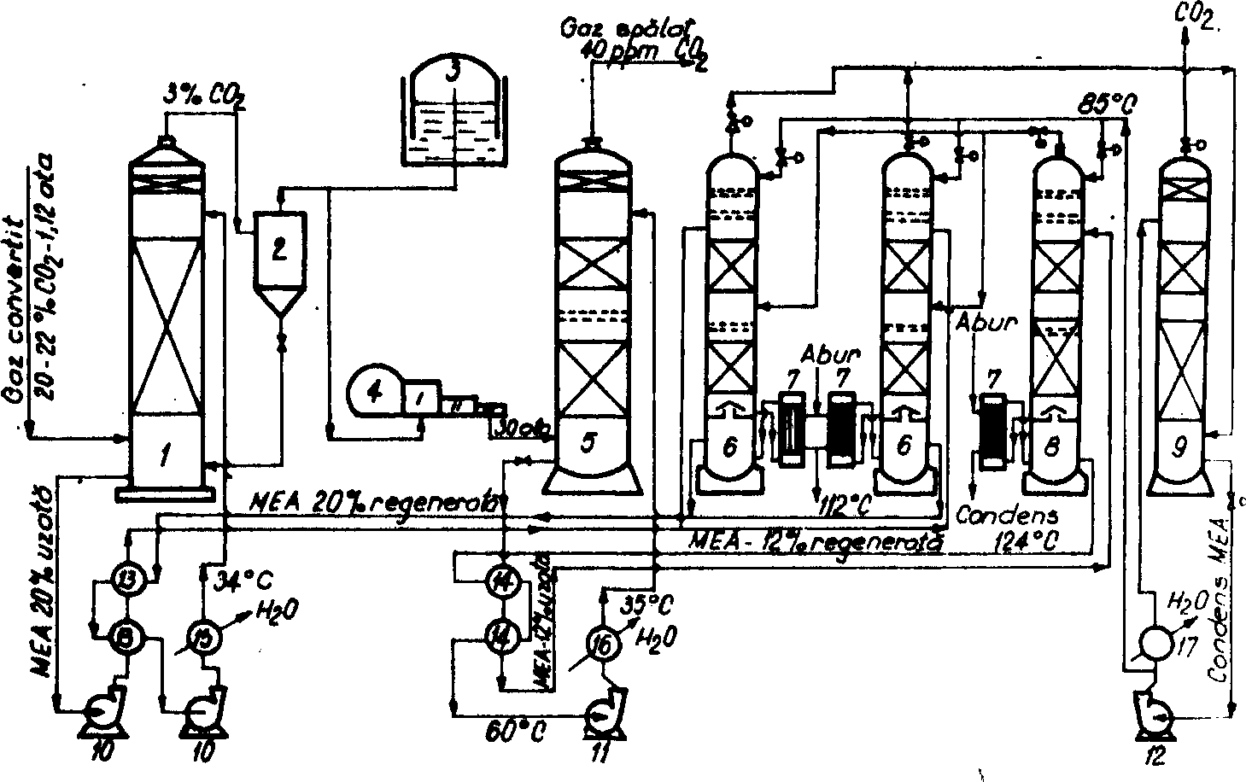

Dupa acest procedeu , eliminarea CO₂-ului se realizeaza in doua trepte :
- in prima treapta , la presiune coborata de 1,1-1,12 ata , are loc retinerea bioxidului de carbon in solutie de MEA de 20% ;
-in a doua treapta , la 30 ata , solutia de 12% MEA realizeaza retinerea in
continuare a CO₂-ului .
Gazul convertit , cu 20-22% CO₂ , temperature de 35⁰C si presiunea de 1,1-1,2 ata intra in coloana de spalare 1 , unde prin retinerea in solutie de 20% monoetanolamina , continutul de CO₂scade la 3-4% . Urmeaza separatorul de picaturi 2 , gazometrul 3 cu rol de vas tampon , si compresorul 4 , unde presiunea gazului ajunge la 30 ata .
In coloana 5 , continand umplutura de inele ceramice ca si coloana 1 , are loc spalarea gazului cu solutie de MEA de 12% purificarea gazului ajungand la 40 ppm CO₂ . Pe traseul gazului urmeaza instalatia de purificare fina a CO₂-ului cu solutie de NaOH , de obicei si apoi instalatia de eliminare a CO .
Solutiile de MEA saturate cu CO₂ in cele doua trepte de absorbtie , coloanele 1 si 5 ,se regenereaza in instalatiile aferente , dupa cum urmeaza :
-solutia de 20% MEA din coloana 1 , cu 54⁰C este trimisa de pompa 10 prin schimbatorul de caldura 13 si cu 100⁰C intra in desorberele 6 . La baza desorberelor , in fierbatorul cu abur 7 , se completeaza caldura necesara desorbtiei CO₂ . Cu 112⁰C , solutia de MEA regenerate se raceste in 13 , iar cu pompa centrifuga 10 este trimisa in absorberul 1 , cu umplutura de inele ceramice 6 , se mentine pe CO₂ o presiune de 1,8 ata ;
-solutia uzata de MEA -12% din coloana de absorbtie 5 are principial acelasi circuit ca in cazul precedent : schimbatorul de caldura 14 , desorberul tr.// pozitia 8 , din nou 14 , pompa 11 racitorul cu apa 16 si coloana de spalare 5 . Presiunea in desorberul 8 se mentine la 3,5 ata .
Amestecul de CO₂ , cu vapori de apa din coloana de regenerare tr// poz. 8, se introduce in coloana de regenerare 6.
CO₂-ul cu vaporii de MEA si de apa din regeneratoarele 6 sunt introdusi in scruberul racitor , stropit permanent cu condens recirculat de pompa 12 si racit cu apa . Oparte din acest condens se foloseste ca reflux la coloanele de regenerare 6 si 8 .
Bioxidul de carbon , de o puritate ridicata – 99% , iese din scruberul 9 , fiind trimis la consumatori – uree spre exemplu .
Raportul dintre debitul de solutie MEA 20% si MEA 12% folosit in acest procedeu , este de 4 / 5 .

CAPITOLUL 2-2

PROCEDEUL DE ELIMINARE A CO₂-ului CU LESIE DE K₂CO₃ , ACTIVATA CU DEA .
Procedeul este folosit la fabrici de amoniac de mare capacitate.
Solutia absorbanta uzata este regenerata partial si total , rezultand , in consecinta solutii pentru absorbtie semiregenerata , repectiv regenerate .
Concentratia solutiei de spalare (tip Carsol) : K₂CO₃ – 28% ;
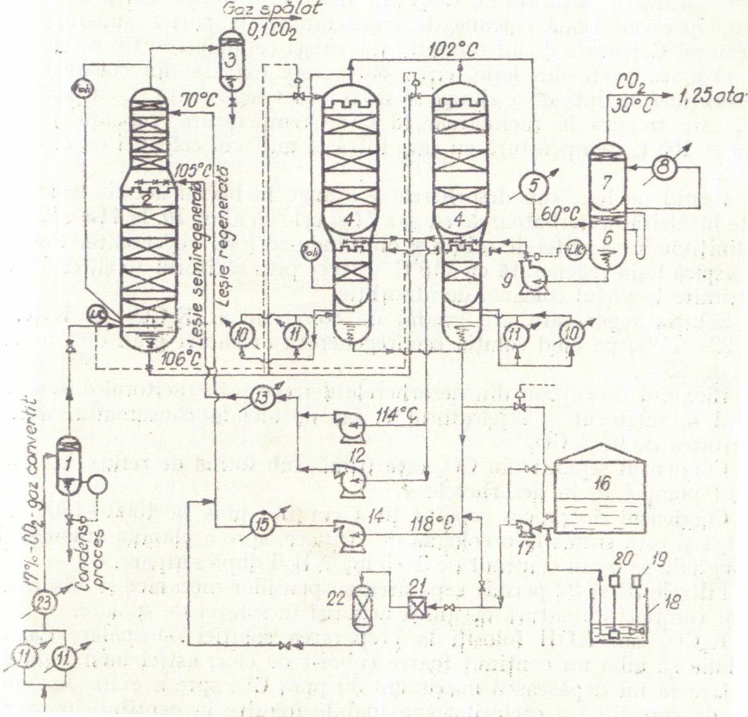
DEA – 1,8-1,9% ; V₂O₅- 0,4-0,5% .

Gazul convertit , cu 17%CO₂ si 27 ata cedeaza caldura in fierbatoarele 11 , trece prin separatorul de condens 1 , iar de aici , cu 70⁰C , intra in coloana de absorbtie 2 la partea inferioara a acesteia . Coloana este umpluta cu sei ceramice , asezate pe mai multe straturi , stropite la varf cu lesie Carsol regenerate , iar la mijloc cu lesie semiregenerata .
Cu 0,1- 0,15 CO₂ si avand 70⁰C ,gazul spalat trece prin separatorul de picaturi 3 si de aici la metanator .
Lesia uzata (saturata cu CO₂) din absorberul 2 este distribuita uniform spre cele doua coloane de regenerare 4 , la partea superioara a acestora . Coloanele 4 sunt umplute tot cu sei ceramice .
O mare parte din lesie , circa 80% , este extrasa din coloanele de desorbtie 4 inainte de a ajunge sa fie complet regenerata si , cu pompele 12 ,este trecuta la racitoarele 13 unde temperatura coboara de la 114 la 105⁰C , temperatura cu care intra la mijlocul coloanei de absorbtie 2 .
Restul de lesie din desorberele 4 ajunge in blazul acestor coloane , este incalzita in fierbatoarele cu gaz 11 si cu cele cu abur 10 , la 118-120⁰C , definitivandu-se astfel desorbtia si obtinandu-se lesia regenerate . Pompa 14 aspira lesia regenerata cu 118⁰C , o trece prin racitorul 15 si , cu 70⁰C , o trimite la varful coloanei de absorbtie .
Solutia regenerata are gradul de conversie al K₂CO₃ in KHCO₃ de 22-24% , pe cand solutia semiregenerata are acest grad de conversie de 45% .
Bioxidul de carbon din desorberele 4 trece prin racitorul 5 separatorul 6 , racitorul 8 , separatorul 7 , iar de aici la consumatori avand puritatea de 98% CO₂ .
Condensul separate din CO₂ este trimis sub forma de reflux , cu ajutorul pompei 9 , in desorberele 4 .
Condensul de process separate in 1 , contine pana la 1500-1600 mg NH₃/l si este trimis la o coloana de stripare , spre a elimina amoniacul , ajungandu-se la un continut de 3-5 mg NH₃/l dupa stripare .
Filtrele 21 si 22 permit separarea suspensiilor mecanice si adsorbtia unor compusi de natura organica nedoriti in solutia de spalare .
K₂CO₃ sau KOH folositi la prepararea solutiei de spalare Carsol trebuie sa aiba un continut foarte coborat de clor , astfel incat lesia de spalare san u depaseasca maximum 30 ppm Cl⁻ , spre a se evita fenomenul de coroziune a otelurilor inoxidabile folosite in cantitate mare in instalatie . Sunt afectate in mod deosebit tevile fierbatoarelor 11 .
Continutul de fier in lesie trebuie sa fie maximum 0,01% . De- erminarea exacta a continutului de fier in lesie este mai putin importanta , foarte importanta fiind sesizarea la timp a
inceperii cresterii continutului de fier , semn al inceperii coroziunii in instalatia de spalare , care impune luarea urgenta de masuri .

CAPITOLUL 3

REGIM OPTIM DE FUNCTIONARE

Gazul convertit la iesirea din conversia de joasa temperatura are urmatorii parametri :
Debit 19.959 Nm³/h
Temperatura 254⁰C
Presiunea 28 kg/cm²
Compozitia N - 19,87%
Ar - 0,25%
H₂ - 61,42%
CO - 0,5%
CO₂ – 17,65%
CH₄ - 0,31%
Total gaz uscat : - 100%

Racirea gazului de la 254⁰C pana la 82⁰C se face in trei trepte:
- prin stropire cu condens de process de 80⁰C din separatorul de picaturi de dupa C.J.T. sau cu apa de alimentare cazan de 120⁰C . In aceasta faza gazul se satureaza cu vapori de apa si se raceste pana la 176⁰C .
- prin reboilerele de solutie Carsol unde gazul se raceste de la 176⁰C la cca . 127⁰C . Gazul circula in spatial tubular in forma de “U” al reboilerelor .
- prin preancalzitorul de apa demi + condens de abur unde gazul se raceste de la 127⁰C pana la 80⁰C .
Condensul din gaz (rezultat in urma racirii) se separa intr-un separator de picaturi .
Condensul de process din separator se trimite printr-o pompa la stropirea gazului de la iesirea din C.J.T. si printr-un ventil de executie intr-o coloana de stripare .
Retinerea CO₂-lui se realizeaza intr-o coloana de absorbtie cu solutie de K₂CO₃ + D.E.A. +V₂O₅ .
Gazul se introduce la baza absorberului si circula in contracurent cu lesia Carsol introdusa la varful si la mijlocul coloanei .
Umplutura ceramica asigura o suprafata mare de contact intre lesia Carsol si gazul din care se retine CO₂-ul .
Reducerea la minim posibil a continutului de CO₂ din gazul de sinteza se impune , deoarece orice compus cu continut de O₂ constituie o otrava pentru catalizatorul din coloana de sinteza.
In solutia Carsol retinerea CO₂-ului are loc prin absorbtie fizica si prin chemosorbtie (reactie chimica intre K₂CO₃ + D.E.A si CO₂) .
Reactiile chimice de retinere a CO₂-ului in lesie Carsol sunt :
1) K₂CO₃ +CO₂ + H₂O = 2KHCO₃
2) (HO-CH₂-CH₂)₂NH+CO₂+H₂O = (HO-CH₂-CH₂)₂-NH₂-HCO₃
Deoarece constanta de echilibru a reactiei nr.2 este mai mare decat constanta de echilibru a reactiei nr.1 prin intermediul adaosului de D.E.A. se mareste gradul de retinere a CO₂-ului din gaz . Numai cu solutia de K₂CO₃ nu se ooate reduce continutul de CO₂ – la iesirea din desorber pana la sau sub 0,1% .

Parametri gazului la intrarea si la iesirea din absorber sunt :
Parametrii intrare iesire
-presiune 28kg/cm³ 27,9kg/cm³
-temperatura 80⁰C 70⁰C
-debit 143849Nm³/h 117684Nm³/h
-compozitie(gaz uscat)
N₂ ₋ 19,83% 24,10%
Ar - 0,25% 0,31%
H₂ - 61,42% 74,51%
CO - 0,54% 0,61%
CO₂ - 17,65% 0,1%
CH₄ - 0,31% 0,37%
Total gaz uscat : 100% 100%
Debitul total de lesie ce trece prin absorber este de cca. 1.528.000 kg/h din care cca. 20% intra la varful coloanei de absorbtie de lesie regenerata (70-75⁰C) , iar restul de 80%(1.220.000kg/h) intra la mijlocul coloanei ca lesie semiregenerata .
Compozitia lesiei Carsol la intrarile in absorber este :
Componenti : Sol . regenerata Sol.semiregenerata
K₂CO₃ 28% 25%
Gradul de conversie :
K₂CO₃ in KHCO₃ 22% 42%
D.E.A. cca.1,8% cca.1,8%
V₂O₅ peste 4000 ppm
Lesia regenerata distribuita uniform pe stratul superior de umplutura ceramica , coboara prin cele 3 straturi de umplutura din sectiunea din sectiunea superioara a coloanei si definitiveaza procesul de retinere a CO₂-ului din gaz . Continutul de CO₂ in gaz la baza sectiunii superioare a coloanei este de 0,6-0,8% CO₂ , iar la varful coloanei de absorbtie este de 0,1% . Lesia semiregenerata distribuita uniform pe stratul superior de umplutura al sectiunii inferioare a coloanei – impreuna cu lesia regenerata , coboara prin cele 4 straturi de umplutura a sectiunii inferioare a coloanei si ajunge la baza absorberului .
La baza absorberului se mentine 75-85% . Gazul la intrare in coloana barboteaza in lesie si deja la baza absorberului se retine o parte din CO₂ .
Dupa ce a fost retinut CO₂-ul din gaz in solutia Carsol are loc regenerarea acesteia (desorbtia CO₂-ului din lesie) .
Reactiile de desorbtie a CO₂-ului din solutia Carsol sunt inversele reactiilor de absorbtie (si au loc la temperaturi mai ridicate si la presiuni mai scazute decat la absorbtie) .
1) KHCO₃ = K₂CO₃ + CO₂ + H₂O
2) (HO-CH₂-CH₂)₂-NH₂-HCO₃ = (HO-CH₂-CH₂)₂NH + CO₂ + H₂O
Regenerarea lesiei Carsol are loc in doua coloane de desorbtie (stripere ) identice , prevazute cu cate patru straturi de umplutura ceramica .
Lesia uzata de la baza absorberului inainte de a intra la varful striperului se destinde de la 26 kg/cm³ la cca . 0,5 kg/cm³ .
In urma destinderii o mare parte din CO₂ se desoarbe din lesie.
Lesia uzata introdusa la varful striperului , cca 778.000 Nm³/h (distribuita uniform pe primul strat de umplutura ceramica , printr-un taler de distributie) parcurge cele trei straturi de umplutura a sectiunii superioare a striperului . Venind in contact cu vaporii calzi de apa si CO₂ (care urca de jos in sus prin straturile de umplutura ceramica) , lesia se regenereaza partial (o mare parte din CO₂ este desorbit din lesie) .
Temperatura lesiei uzate la intrarea in varful striperului este de 106⁰C , iar temperature amestecului de CO₂ + bapori de apa care iese la varful striperului este de 102⁰C .
Lesia semiregenerata se aduna in fundul inferior al sectiunii superioare a striperului , cu temperatura de 114⁰C . In urma contactului ci vaporii calzi de apa + CO₂ lesia s-a incalzit de la 106⁰C la 114⁰C .
Aproximativ 80% din lesiea semiregenerata se scoate din fundul sectiunii superioare si se trimite catre mijlocul absorberului , iar restul de 20% de solutie semiregenerata prin preaplinurile fundului sectiunii superioare ajunge in sectiunea inferioara a striperului unde prin intermediul unui taler se distribuie uniform pe stratul de umplutura ceramica din sectiunea inferioara a striperului . Deasupra talerului se mai introduce si refluxul de condens , (ca reflux se foloseste condensul separat dupa racirea CO₂-ului) .
Prin stratul de umplutura ceramica a sectiunii inferioare , a striperului se continua procesul de desorbtie a CO₂-ului .
Condensul de reflux de 60⁰C , in contact cu vaporii calzi de apa + CO₂ se evapora asigurand agent de incalzire pentru straturile de umplutura ceramica din sectiunea superioara a striperului . Dup ace parcurge stratul de umplutura ceramica , lesia se aduna in fundul superior al sectiunii inferioare a stri –perului de unde prin cadere libera ajunge la fierbatoarele de lesie . Temperatura de fierbere a lesiei la presiunea de cca . 0,7 kg/cm² si la un continut de 28% K₂CO₃ este de 119⁰C .
In urma fierberii se continua desorbtia CO₂-ului si evaporarea apei din lesie . Vaporii de apa si CO₂ desorbiti impreuna cu lesia in fierbere formeaza o emulsie cu densitate mai redusa decat cea a solutiei de la intrarea in fierbatoare . Emulsia de lesie prin termosifonare reintra in fundul inferior al sectiunii inferioare a striperului . Aici are loc separarea vaporilor de apa si CO₂ din emulsia din lesie .Vaporii de apa + CO₂ trec prin cosurile fundului superior al sectiunii inferioare si continua drumul prin straturile de umplutura pana ce ajung la varful striperului .
Lesia regenerata , adunata in fundul inferior al striperului se trimite catre varful absorberului .
Reglarea temperaturii lesiei la baza striperelor se face prin intermediul modificarii debitului de abur admis in reboilere .
Continutul de V₂O₅ din lesia Carsol se mentine intre 4000-5000 ppm. Se urmareste prin analiza de laborator continutul lesiei in V₂O₅ , respectiv in fier . Continutul normal de fier in solutie Carsol variaza intre 30-50 ppm . O crestere a continutului de fier in solutie denota existenta coroziunii in instalatie .
Amestecul de CO₂ si vapori de apa calzi (plus picaturile de lesie antrenate cu CO₂) la iesirea din stripere are temperatura de 102⁰C , presiunea de cca . 0,5 kg/cm² si debit de 54.054 Nm³/h . Bioxidul de carbon la iesirea din stripere este saturat in vapori de apa . Racirea si separarea condensului din amestecul de apa + CO₂ + picaturi de lesie Carsol se produce in doua trepte . Dupa racire se separa condensul intr-un separator , iar CO₂-ul rezultat se trimite catre consumatori (uree , N.P.K) .

CAPITOLUL 4
DESORBERUL
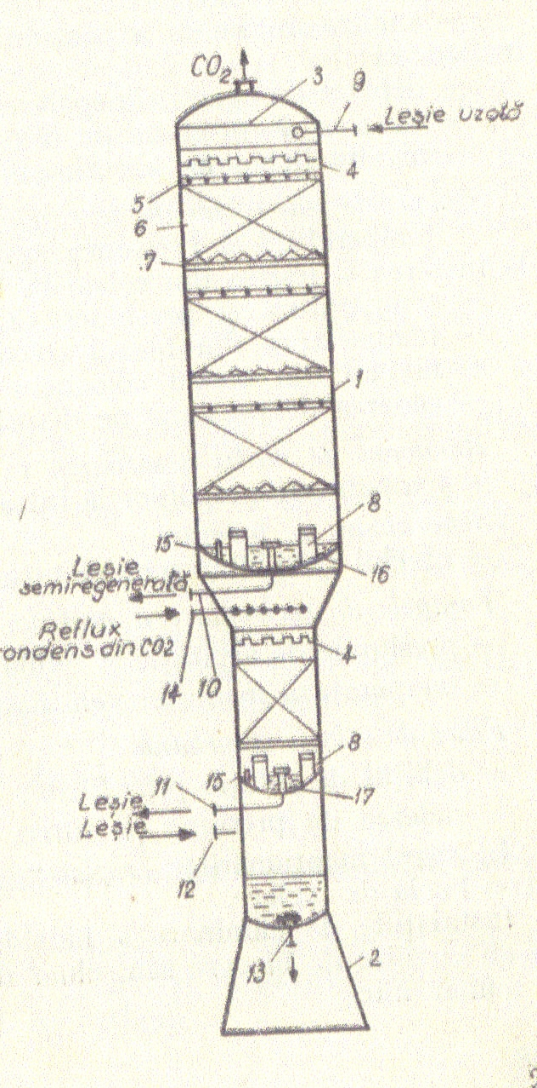

Regenerarea solutiei Carsol are loc in doua coloane de desorbtie , identice , prevazute fiecare cu cate patru straturi de umplutura ceramica .
Fiecare striper are doua sectiuni :
-sectiunea superioara cu trei straturi de umplutura ceramica , si cu un fund la partea inferioara .
-sectiunea inferioara cu un strat de umplutura ceramica si cu doua funduri la partea inferioara .Cele doua stripere sunt interconectate printr-o conducta de egalizare , ventilul de pe acest traseu se mentine intotdeauna deschis .
Elementele componente principale ale desorberului sunt :
- mantaua cilindrica de rezistenta din otel (1)
- straturile de sei ceramice asezate pe gratare metalice si fixate la partea superioara de alte gratare tot metalice (5, 6, 7)
- talerele distribuitoare (4)
blazurile intermediare (16 si 17 ) ce impart desorberul in trei compartimente ce comunica intre ele atat pe spatiul gazului , prin intermediul domurilor (8) , cat si prin spatiul lesiei , prin preaplinurile (15) .
Lesia uzata , saturata cu CO₂ si avand presiunea de absorber , intra in desorber prin stutul (9) , terminat in interior cu o conducta in forma de „ T ” , ce imprastie lesia pe talerul (4) , de unde se distribuie pe umplutura de sei ceramice . Coborand prin straturile de umplutura ceramica , lesia intalneste in contracurent CO₂-ul si vaporii degajati din lesie , incalzindu-se la randul ei si punand in libertate treptat CO₂-ul .
Din blazul intermediar (16) , lesia semiregenerata , prin stutul (10) , este aspi-rata de pompele aferente si reintrodusa in circuitul de spalare a CO₂-ului .
Surplusul de lesie din blazul intermediar (16) deverseaza prin preaplinurile (15) si este distribuita de talerul (4) , pe ultimul strat (inferior) de umplutura ceramica a desorberului , de unde ajunge in blazul intermdiar (17) . De aici , prin stutul (11) , lesia este trecuta in fierbatoarele de lesie , iar apoi , prin stutul (12) se intoarce in blazul inferior al desorberului de unde prin stutul (13) este aspirata de pompele de lesie regenerata .

CAPITOLUL 5

BILANT DE MATERIALE
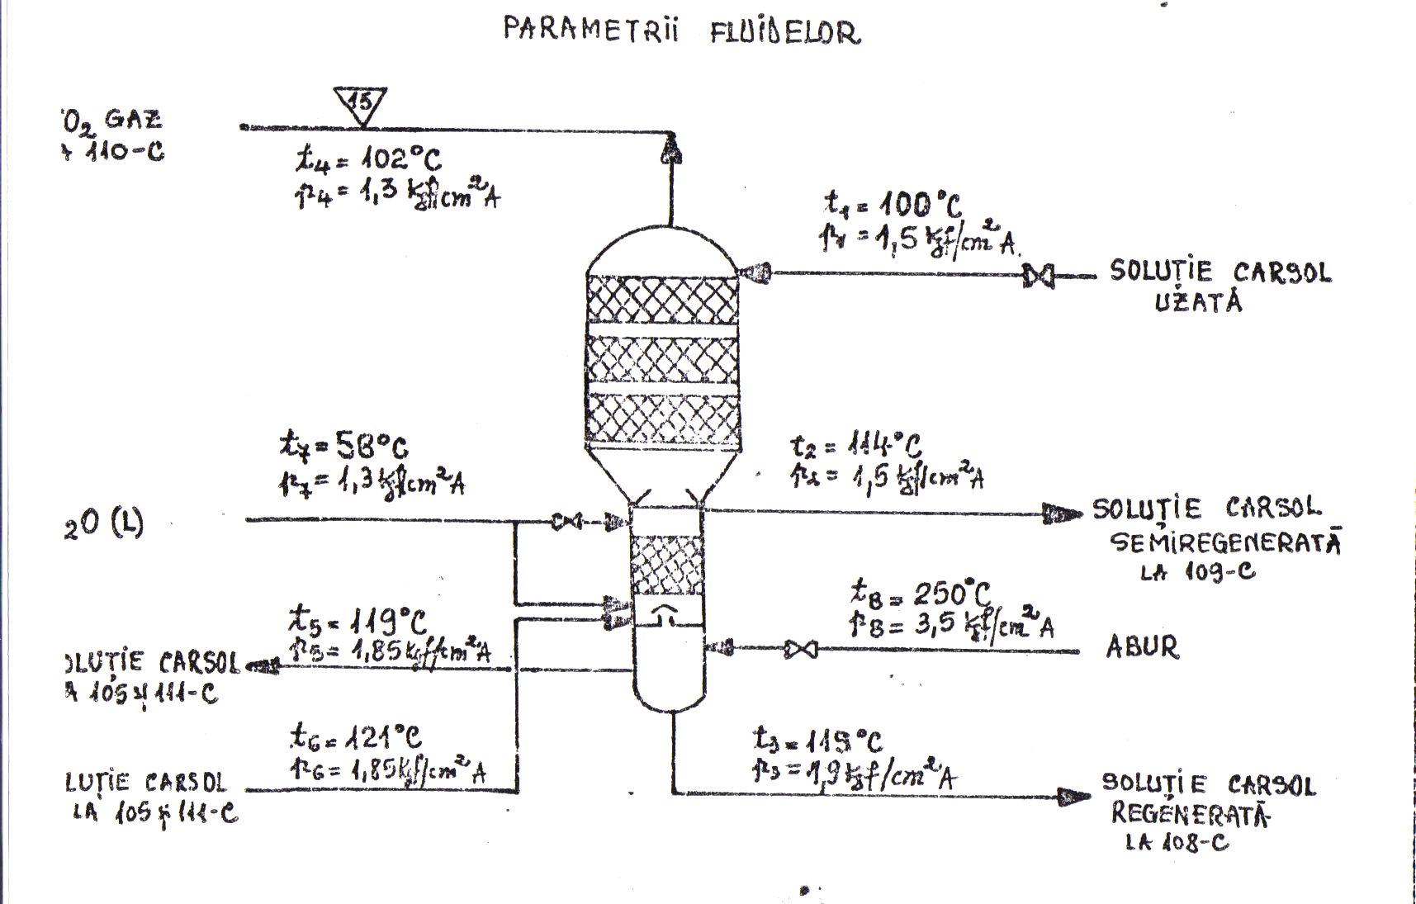

INTRAT |  |  | IESIT
DENUMIRE  FLUID | STARE  FLUID | DEBIT | DENUMIRE  FLUID | STARE  FLUID | DEBIT
SOLUTIE CARSOL  UZATA | L | 1.557.254,00 | CO₂  SI | GAZ | 48.578,52
 | V | 19.026,00 | APA | V | 23.499,48
APA | L | 21.343,00 | SOLUTIE CARSOL SEMIREGENERATA | L | 1.218.506,00
ABUR | V | 1.054,10 | SOLUTIE CARSOL REGENERATA | L | 307.993,10
SOLUTIE CARSOL  DE LA | L | 306.088,00 | SOLUTIE CARSOL LA 105 C SI 111 C | L | 367.341,00
105 C SI 111 C | V | 61.253,00
TOTAL |  | 1.968.018,10 | TOTAL |  | 1.966.018,10

CAPITOLUL 6

BILANT ENERGETIC

Q_{INTRAT} = Q_{IESIT} + Q_{PIERDUT}
Q_{INTRAT} = Q₁ + Q₆ + Q₇ + Q₈
Q_{IESIT} = Q₂ + Q₃ + Q₄ + Q_{r} + Q_{dis.}
La 100⁰C
Q₁ = 19.026 x i_{H2O(V)}+1.557.254 x Cp._{sol Carsol} x 100 = 19.026 x 638,8 + 1.557.254 x 0,74 x 100 = 126.985.110 Kcal/h
La 121⁰C
Q₆ = 61.253 x i_{H20(V)} + 306.088 x Cp._{sol.carsol} x 121 = 61.253 x 646,7 + 306.088 x 0,74 x 121 = 67.019.434 Kcal/h
La 58⁰C
Q₇ = 21.343 x i_{H2O(L)} = 21.343 x 57,98 = 1.237.467 Kcal/h
La 250⁰C
Q₈ = 1054,1 x i_{H2O(V)} = 1054,1 x 669 = 705.193Kcal/h
Q_{intrat} = 126.985.110 + 67.019.434 + 1.237.467 +705.193 =
=195.947.204 Kcal/h
Q₂ = 1.218.506 x Cp._{sol. Carsol} x 114 = 1.218.506 x 0,78 x 114 =
=108.349.555 Kcal/h
Q₃ = 307.993,1 x Cp._{sol. Carsol} x 119 = 307.993,1 x 0,79 x 119 =
=28.954.422 Kcal/h

La 102⁰C
Q₄ = 48.678,52 x i_{CO2} + 23.499,48 x i_{H2O(V)} = 48.648,52 x 21,86 +
+23.499,48 x 639,8 = 16.099.030 Kcal/h
Q₅ = 367.341 x Cp._{sol.Carsol} x 119 = 367.341 x 0,74 x 119 =
=32.348.049 Kcal/h
Q_{r(desorbtie)} = 48.678,52 x 59,4 = 2.891.504 Kcal/h
Q_{dis} = 48.678,52 x 138 = 6.717.636 Kcal/h
Q_{iesit} = 108.349.555 + 28.954.422 + 16.099.080 + 32.348.049 + 2.891.504+
+ 6.717.636 = 195.360.246 Kcal/h
Q_{pierdut} =Q_{intrat} – Q_{iesit} = 195.947.204 – 195.360.246 = =586.958Kcal/h

CALDURI INTRATE | Kcal/h | % | CALDURI IESITE | Kcal/h | %
1. Cu sol. Carsol uzata  Q₁ | 126.985.110 | 64,81 | 1. Cu sol. Carsol semiregenerata  Q₂ | 108.349.555 | 55,30
2. Cu sol. Carsol de la  105- 111 c  Q₆ | 67.019.434 | 34,20 | 2. Cu sol. Carsol regenerata  Q₃ | 28.954.422 | 14,78
3. Cu apa (L)  Q₇ | 1.237.467 | 0,63 | 3. Cu CO₂ gaz  Q₄ | 16.099.080 | 8,22
4. Cu aburul  Q₈ | 705.193 | 0,36 | 4. Cu sol. Carsol la 105-111 C  Q₅. | 32.348.049 | 15,51
 |  |  | 5. Cu caldura de reactie  Q_{r} | 2.891.504 | 1,48
 |  |  | 6. Cu dizolvarea CO₂  Q_{diz.} | 6.717.636 | 3,43
 |  |  | 7. Pierderi + eroare  Q_{p} | 586.953 | 0,28
TOTAL | 195.947.204 | 100,00 | TOTAL | 155.947.204 | 100,00

CAPITOLUL 7

NORME DE SECURITATE SI SANATATE IN MUNCA

Simplul fapt ca in fabricile de amoniac se lucreaza cu metan, hidrogen , azot , oxid de carbon , amoniac , diverse lesii , temperature foarte mari sau foarte coborate , presiuni mari , constituie stari potentiale de pericol . Acest pericol poate consta in intoxicari ,asfixieri , arsuri , degeraturi , incendii , explozii .
Vor fi prezentate cateva din aceste aspecte care trebuie sa stea in atentia celor ce lucreza in fabricile de amoniac :
1)Vasele aflate sub atmosfera de azot , prezinta pericol de asfixiere . Nu se va intra in aceste vase , decat cu masca cu aductiune de aer si supravegheat
2)Lucrarile cu foc , sau cu producere de scantei , sunt interzise in atmosfere ce contin gaze combustibile (H₂ , CH₄).
Se vor indeparta aceste medii , si numai dup ace analizele de laborator confirma lipsa lor , se poate incepe lucrarea.
3)Cuptoarele cu foc , mai ales dupa fazele de oprire (reforma-re, cu tuburi , cazane de abur cu flacara de metan , preancalzi-toare cu flacara precum sunt preancalzitoarelede oxigen si metan la cracare termica etc) , prezinta pericolul acumularii de gaze combustibile in zona de radiatie . Este interzis a reap-rinde focurile inainte de a aerisi corespunzator cutia de foc . In acest sens se face tiraj , iar in caz de nevoie se insufla cu abur.Este indicat a face analize de mediu inainte de reaprinde-rea focurilor , spre a evita exploziile.
4)Supapele de siguranta de pe mediile fierbinti , in momentul deschiderii (a declansarii) , pot esapa lateral provocand arsuri.
Se vor prevedea paravane de protectie sau conducte ce dirije-aza esaparile in directii nepericuloase .
5)Nu se vor aprinde focuri la cuptoarele de cracare decat dupa pornirea ventilatoarelo acolo unde sunt prevazute , spre a evita inversarea flacarii si provocarea de arsuri .
6)nu se vor porni masinile rotative fara aparatori la cuple .
7)In zonele zgomotoase (reformere primare cu arzatoare avand aspiratii libere de aer , turbocompresoare , case de
pompe) se vor purta obligatoriu antifoane , urmarindu-se monta-rea de panouri sau izolatii fonice care sa diminueze zgomotul .
8)In zonele cu scapari de gaze ce contin oxid de carbon (sca-pari la presetupe , flanse , in timpul purjelor sau expandarilor) se va intra numai in caz de stricta necesitate ,folosind masca cu cartus ce CO si supravegheat . In zonele cu scapari permanente ce nu pot fi remediate , se pun semne avertizoare si se imprejmuieste zona spre a nu patrunde personal straine.
9)Manipularea solutiilor caustice(NaOH , K₂CO₃ , DEA , apa
amoniacala ) , recoltarea de probe de solutii , se va face purtand echipamentul de protectie prescris (manusi si cizme de cauciuc , ochelari , sort de cauciuc ) .
10)Manipularea substantelor ce contin praf (V₂O₅ , unde sorturi de catalizator etc ) , precum si alte lucrari in mediu cu praf se vor efectua numai purtand masti pentru retinerea acestuia .
11)In zonele unde deasupra se lucreaza sau unde exista pericol de a cadea obiecte solide , (spre exemplu geamuri in timp de vant , sloiuri de gheata iarna ) , este obligatoriu pur-tarea castii de protectie .
12)In cadrul fabricilor de amoniac , masca de protectie cu cartus de amoniac si oxid de carbon trebuie sa fie in permanenta la indemana personalului ce deserveste instalatia .
13)In timpul incalzirii , dar mai ales a racirii metanatorului , sub 200⁰C si pana la 50⁰C se poate forma carbonilul de nichel-gaz extreme de toxic.nu se vor efectua purjari in acest interval de temperatura , trecandu-se repede peste el.
14)Pentru interventii in zone cu scapari de amoniac in canti-tati mai mari , vor fi folosite costume izolante si masti izolante ; eventual , daca zona contaminata nu e mare , masti cu aductiune de aer curat , dar cu priza de inspirare orientate si amplasata in atmosfera curate . Stropirea cu apa , constituie un mijloc eficient de retinere a amoniacului din zonele cu scapari , permitand interventii mai rapide si sigure .
In unele zone cu pericol de aparitii mai frecvente a scaparilor de amoniac , sau chiar in jurul unor rezervoare de amoniac , pot fi prevazute sisteme de stropire care , odata declansate , creaza o adevarata perdea de apa , diminuand raspandirea amoniacului in zonele inconjuratoare .
15)Pentru facilitarea primului ajutor in caz cu stropire de amoniac , cu lesii caustice , cu lichide fierbinti sau chiar in caz de aprindere a hainelor , instalatiile de amoniac trebuie sa fie prevazute cu dusuri de apa cu declansare automata , prin simpla calcare pe gratarul aflat sub dus .
16)Pe timp rece , trebuie curatate caile de acces pentru evitarea alunecarilor . Nu va fi lasata formarea sloiurilor de gheata ce prezinta apoi pericol de cadere .
17)Golurile in plansee , platforme vor fi imprejmuite si plantate cu semne avertizoare spre a evita caderile in gol .
18)In cazul deschiderii unor vase , vase in care mai persista gazele toxice sau asfixiante , spre a realize aerisirile acestora , se vor lua toate masurile necesare pentru prevenirea patrunderii in ele : blocarea gurilor de vizitare deschise si fixarea la loc vizibil a semnelor avertizoare.
19)Tot timpul , dar mai ales dupa efectuarea lucrarilor de interventii si reparatii cand asemenea situatii sunt mai posibile , vor fi indepartate din instalatie , de pe platforme , obiectele straine , nefixate corespunzator .Toate acestea constituie surse de accidentare , fie datorita caderii lor , fie prin faptul ca impiedica circulatia in zona respectiva .
20)Datorarea instalatiilor pentru stingerea incendiilor ,pentru interventii in zone contaminate , pentru prim ajutor , va fi in permanenta la nivelul prescris si in buna stare de functionare .

BIBLIOGRAFIE

- IOVI A . – Tehnologia ingrasamintelor minerale , Editura didactica si pedagogica , Bucuresti , 1977 .
- NENITESCU C.D. – Chimie generala , Editura tehnica , Bucuresti , 1963
- *** Amoniac , Centrul de documentare M.I.C.H. , Bucuresti , 1960
- ULYSE CORINA – Tehnologia amoniacului , Editura tehnica , Bucuresti ,1960
- CARLO ANTONIO VENCINI – La sintesi dell`ammoniaca , Milano , 1961
- MOLDOVAN I ., CHIVU GH . – Tehnologia ingrasamintelor minerale , Editura tehnica ,Bucuresti , 1964
- IOVI A . – Tehnologia amoniacului , Inst . Politehnic Timisoara , 1972
- *** Tehnologia moderna a azotului legat , Editura tehnica, Bucuresti , 1965
- *** Catalist hand book , Londra , 1970
10)*** Bilant energetic Amoniac Kellogg

CUPRINS

Capitolul:

1. Scurt istoric , stare naturala , intrebuintari si proprietati -------------- pag . 4
fizico – chimice ale amoniacului .
2 . Procedee de eliminare a CO₂-ului prin absorbtie-desorbtie--------- pag . 6
in solutii Carsol .
2-1 . Procedeul de eliminare a CO₂-ului cu monoetanolamina---- pag . 8
2-2 . Procedeul de eliminare a CO₂-ului cu lesie de K₂CO₃ ------- pag . 10
activate cu D.E.A.
3 . Regim optim de functionare ------------------------------------------------ pag . 12
4 . Desorber -------------------------------------------------------------------------pag . 17
5 . Bilant de materiale--------------------------------------------------------------pag . 19
6 . Bilant energetic------------------------------------------------------------------pag . 20
7 . Norme de securitate si sanatate in munca------------------------------- pag . 21

